Ana Alison Sambrano Avilés
Quinto bachillerato
Expresión artística
Lección 1/Semana 11

Banco de preguntas 3.

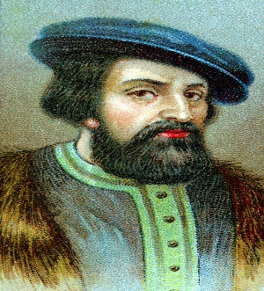

Nombre y apellido. | Hernán Cortez. | Lugar y fecha de nacimiento. | 1485, Medellín, España.
Años en los que vivió. | 1485 – 1547. | Nombre un acontecimiento importante ocurrido en su época. | En 1521, los mexicas se rindieron y Hernán Cortés conquista Tenochtitlan.
Destacó por. | Ser un conquistador y explorador español que derrotó al imperio azteca y reclamó México para España.

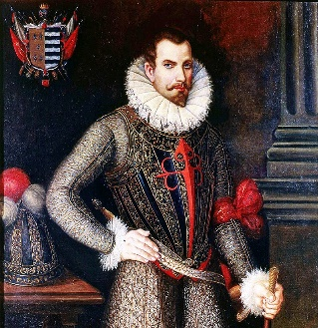

Nombre y apellido. | Pedro de Alvarado. | Lugar y fecha de nacimiento. | 1485, Badajoz, España.
Años en los que vivió. | 1485 – 1541. | Nombre un acontecimiento importante ocurrido en su época. | En 1523, ya consumada la conquista de México, se dirigió a América Central al frente de un pequeño ejército y se apoderó de Guatemala (donde fundó la ciudad de Santiago de los Caballeros de Guatemala en 1524) y El Salvador, una vez derrotada la resistencia de los diversos señoríos que, por aquel entonces, extinta ya la hegemonía de la cultura maya, rivalizaban entre sí por el control del territorio.
Destacó por. | Conquistar Cuba, México Matanza de Tóxcatl, Guatemala, El Salvador y Honduras Guerra del Mixtón.

